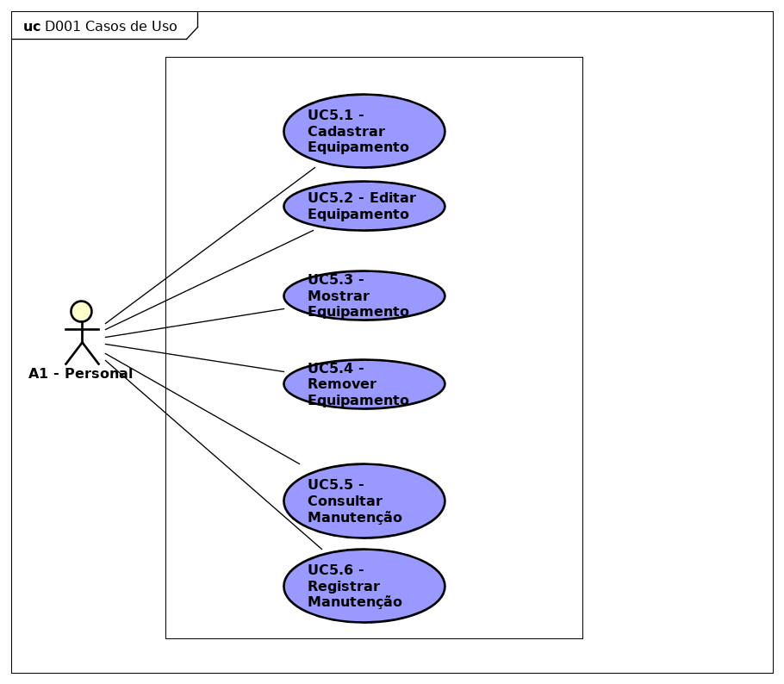

|  |  |
| --- | --- |
| **Nome do Caso de Uso** | UC5 – Gerenciar Equipamentos |
| **Caso de Uso Geral** | UC0 - Visão Geral |
| **Ator Principal** | Personal |
| **Atores Secundários** |  |
| **Resumo** | Este caso de uso descreve as etapas percorridas por um personal trainer para gerenciar equipamentos da academia |
| **Pré-Condições** | Ter o equipamento na academia |
| **Pós-Condições** |  |
| **Ações do Ator** | Ações do Sistema |
| 1. **Cadastrar equipamento** |  |
| 1. **O usuário deve preencher o formulário de cadastro informando nome, código e categoria muscular** |  |
|  | 1. Persistir as informações |
| **4. Editar equipamento** |  |
| 1. **Informar Nome / Código do equipamento** |  |
|  | 6. Consultar e apresentar o equipamento na tela de edição |
| **7. Alterar os campos a serem atualizados** |  |
|  | 8. Persistir as informações |
| **9. Mostrar equipamento** |  |
| **10. Informar Nome / Código do equipamento** |  |
|  | 11. Consultar e apresentar o equipamento na tela |
| **12. Remover equipamento** |  |
| **13. Informar Nome / Código do equipamento** |  |
|  | 14. Consultar e apresentar uma mensagem de confirmação |
|  | 15. Remover equipamento |
| **16. Consultar manutenção** |  |
| **17. Informar Nome / Código do equipamento** |  |
|  | 18. Consultar e apresentar os detalhes da manutenção |
| **19. Registrar manutenção** |  |
| **20. Informar equipamento, procedimento e data.** |  |
|  | 21. Persistir as informações |
| **Restrições /Validações** | 1. Os campos nome, código e categoria muscular devem ser obrigatoriamente preenchidos.  2. Não deve ser possível registrar um equipamento com o mesmo código  3. Só pode remover um equipamento depois de uma confirmação do usuário  4. Os campos equipamento, procedimento e data no registro de manutenção devem ser obrigatoriamente preenchidos |